
厦门大学嘉庚学院环境科学与工程学院
团总支学生会

制
度
汇
编

厦门大学嘉庚学院环境科学与工程学院学院编印
2016年11月
目录
一、前言 3
二、部门职能 3
三、日常考核制度 6
（一）总则 6
（二）部长考核方案 6
（三）干事考核方案 8
四、换届竞选考核制度 9
（一）主席团换届考核 9
（二）部长换届考核 10
五、会议制度 10
（一）主席团会议 11
（二）主席负责部门部长会议 11
（三）干部会议 11
（四）全体会议 12
六、财务管理制度 12
（一）总则 12
（二）经费来源 12
（三）财务内部管理制度 13
（四）财务预算制度 13
（五）财务管理程序 13
（六）财务报销 14
（七）报销流程 14
（八）财务监督 15
七、物资管理规章 15
（一）院内物资借取 15
（二）院外物资借取 16
（三）各种场地的借取 16
（四）场地借取流程 16
（五）宣传物资申请及使用细则 17
八、宣传管理制度 18
（一）材料制作申请制度 18
（二）拍照写稿安排 19
（三）相机借用流程 19
（四）媒体平台管理 20
九、附录 20
（一）财务报销流程附图 20
（二）场地借取流程附图 23
（三）主楼办公室地图及工作时间 25

一、前言
厦门大学嘉庚学院环境科学与工程学院团总支学生会（以下简称“环境学院团学会”）成立于2008年，是在环境学院辅导员的指导下，发挥自我管理、教育与服务的学生自治组织。该组织秉承“勤于思考、严于律己、服务为先”的工作理念和“认真学习、以身作则、以人为本”的服务宗旨，坚持促进“团结、敬业、诚信、友善”的工作目标，全心全意为环境学院乃至全校学子的成长成才服务。团学会现设有办公室、宣传部、体育部、组织部、外联部、督导部、科创部、文娱部、学术部以及青年志愿者队（以下简称“青队”）等十个部门。担负学院日常活动的宣传和组织工作，为学子提高民主素质、树立科学精神，全面成才创造良好条件，成为学院文化建设的重要窗口。
为充分发挥团学会组织的积极性、主动性和创造性，树立团学会榜样形象，打造校园精英团队，加强学生干部的责任心，优化内部管理，特制定本制度。

二、部门职能
（一）主席团
环境学院主席团主要职责为，制定团学会学期和年度的工作计划，同时总结工作经验，定期向指导老师汇报相关情况。同各部门部长开会，协调各部门之间分工及合作，促进团学会的团结及融合制定相应的活动方案。主持大型专项活动，做到建设团学文化、提升活动质量、锻炼干部素质。
（二）办公室
环境学院团学会办公室，属团学会内服务性部门。部门主要职能分为三大部分，团学会内部物资的管理、团学会经费的管理以及辅助辅导员与主席团处理相关事务。除此之外，部门还负责主办院内师生恳谈会、团学会全体全体会议等相关会议。
在部门工作方面，办公室部长应本着“分工不分家” 的原则，分别负责部门三大职能，却不独立分离。 在部门建设方面，着重培训部员关于部门基础事务，一些相关手续流程等，注重培养部员能力。
（三）宣传部
宣传部负责团学会各项活动的摄影，新闻稿的撰写（篮球赛、辩论赛、主持人大赛、足球赛、羽毛球赛、团训、党团知识竞赛、校级运动会、各类学术知识讲座……）、各项大型晚会活动视频的制作宣传（迎新晚会、秋季感恩活动表彰大会……）、环境科学与工程学院公众号维护（各项活动的预告推送、每周活动安排的推送、各类教师讲座的预告……）、各类活动比赛的海报制作、与其他各院系宣传部门的活动交流以及工作对接。
（四）文娱部
文娱部主要负责环境学院各项文娱活动的组织，策划，以及协助其他部门完成工作。每学期在各部门协力配合下举办环科院的迎新晚会，敬老晚会，环境学院十佳歌手大赛等大型活动。还组织环境学院学子参与嘉人话天下，大武生等活动，协调环境学院舞队等工作。
（五）体育部
体育部主要工作为安排各项体育赛事，协助其他部门物资搬运等。体育部负责新老生篮球赛的组织（与各班协商比赛时间、比赛中买水、计时计分记犯规）与宣传，并维持好当场秩序。负责组织校运会运动员报名及练习（各项运动项目分发给部员负责，由部员组织并带队训练），校运会过程的运动员过程的各项事务。组织羽毛球赛报名及为羽毛球赛的宣传。以及校新生篮球赛的比赛宣传工作。
（六）学术部
学术部是一个为学生提供学术讨论交流平台的部门。其活动类型分为学术竞赛型活动和学术交流型活动。“严谨与活力并存，智慧与魅力闪耀”是对学术部最好的诠释。我们在学术交流中相互认知、共同进步。但学术部绝不是书呆子俱乐部，我们会策划、组织举办各类讲座、竞赛，如：辩论赛、主持人赛、系列主题讲座等。环保践行创新大赛作为我院的品牌活动，更会在新的学期中带来新的惊喜。
（七）组织部
部门常规工作包括1.开学初团员资料的收取2.培训团支书3.收取入党申请书4.孝敬长辈系列活动的举办5.一二九与法学院机电系共同举办跟党团有关的活动。6.入党积极分子的推优7.积极分子优秀团支部的选举8.学期末两优一先的评选。在日常工作中，也会配合其他部门完成活动。对于部门管理，应该多给部员们锻炼的机会，尽可能多的让他们多接触活动，私底下多沟通交流，让部门成为一个家。无论在学习还是生活上尽可能的分享，给他们需要的帮助。
（八）督导部
环科院团学会督导部是负责环科院学风建设的部门，其日常工作主要包括上课考勤及宿舍卫检两大部分。其中考勤一周五次以上，卫检一月一次。除此之外，督导部还负责新生的规章制度考核，以及环科院的宿舍文化节和一周事务表，旨在帮助环科院同学们树立良好的学风，以及弘扬宿舍文化。部门管理主要由三个部长负责，每个部长主管不同的工作，同时也协助另外两个部长的工作。
（九）科创部
科创部是团学会内为各种挑战类团队服务的服务型部门之一，主要围绕校级科创赛事举办一系列的活动。在每个学期主要负责的活动有，院内的“暑期社会实践成果展”对上个学期的暑期社会实践活动结果进行检验，同时也为各团队参加校级评选提供一个吸取经验的平台。十月底的“小挑战杯”或“大挑战杯”。为各团队进行一个赛前培训，邀请有经验的前辈对团队进行培训。负责“创新创业大赛”的结题跟进，并开展新一届的创新创业大赛。并与与学术部一起举办环保践行创新大赛。展开暑期社会实践一系列的宣传，从动员大会到组队沙龙，再到最后的出征仪式。在部门内部，对部员进行一定量的培训，并且在单周周四晚课过后召开部门会议。
（十）外联部
环科外联部，是一个负责与环科外界沟通的服务型部门，日常工作多为根据环科其它部门所撰写的活动策划和要求，在活动的前两周分配任务，校外商家沟通拉取相应的赞助，以保证活动的顺利进行。同时与其它院系沟通，通过撰写策划，说明自己的活动意向，合作进行赞助的拉去和活动的举办。平时部长负责接到环科相关部门发来的活动策划，分配给部员修改成商业策划，再由部长调整后，交由部员到校外与商家进行沟通拉取赞助，例如敬老晚会、迎新晚会的赞助拉取等等。在积极完成自己本部门工作的同时也积极配合其它部门的工作。在日常部门工作中部长也尽量把机会平均分给部员，让每个人都有机会锻炼，为了时工作顺利的进行，部长也会定期对部员进行培训。为了方便工作的分配，将外联部员随机分配成三个小组，以提高工作的效率。为了提高工作积极性和部门凝聚力，大家也会不定期的聚餐，让大家觉得外联部就像自己的家一样。
（十一）青队
青队属于服务型部门，主要负责承接和自己举办志愿者相关活动以及招募志愿者，所含常规工作有支教，流浪狗义工，小绿维修及督导，漂流书架等有关志愿的各项活动。在日常，我们负责环科院的每个月的工时统计和公示，每天发送青队祝你好梦以及青队天气，每周嘉人送嘉信以及志愿者活动的招募信息发布。部门内部主要分为三部分，小绿部分，支教部分还有工时统计部分。

三、日常考核制度

（一）总则
1、团学会会员需听从领导服从安排，认真完成布置工作。
2、团学会全体会员，在进行会场等集体工作时必须佩戴工作牌。
3、部长需履行自己的义务，认真帮助并引导部员完成部门工作。
4、部长在部门内部制定相应的考核方案，依据部门出勤30%，部门工作量30%，部长对部员评分标准20%，部员互评标准20%等，各部分占比可以根据部门相应情况做出调整。每学期需要对部员进行评定。
5、部长部门内部评定将作为学期末表彰大会优秀部员直接依据。每学期每个部门设三位“优秀干事”名额，共三十位。
6、部长干部评定分为以下几个环节，主席团评定40%，辅导员评定占15%，部长互评占比10%，部员评价15%，出勤20%，根据排分顺序，取前十位，每个学期设十位“优秀部长”名额。
7、主席团工作，择优50%辅导员评定，50%由各部门部长评定。评分均匿名制。设一位“优秀主席”名额。

（二）部长考核方案
1、制度红线
（1）对于每学期考试，考试成绩不合格两科及两科以上团学会干部，第二学期经主席团与辅导员商定后，做撤销职务处理。
（2）对于由于学习态度原因，被禁考者，经主席团与辅导员商定后，做撤销职务的处理。
（3）在干部会议中，对于无辜缺勤，进行警告，三次警告无用者，经主席团辅导员商定后做撤销职务处理。
2、出勤（20%）
（1）团学会全体干部会议及团学会全体例会，会对部长的到场做出出勤统计，分数占比20%，以全勤为满分，后依次递减。
（2）对于会议迟到情况，迟到10分钟之内记0.7次出勤；迟到10-20分钟者记0.5次出勤。
（3）会前因有事冲突，需提前24小时向所负责的主席请假，请假者记为0.5次出勤，对于突发情况酌情处理。
3、主席团评价（40%）
（1）每学期末由主席团，以填写纸质评分表的方式，对各位部长进行相互独立的评分。
（2）评分依据折合成百分制为，日常表现（20分）、工作态度（20分）、部门活动或项目质量（30分）、部门部员活动或项目工作表现（30分）等四个方面内容。
（3）折合成百分制，每位主席对自己所带部门评分占比为50分，对非自己所带部门分数占比为25分。
4、辅导员评价（15%）
（1）每学期末由辅导员，以填写纸质评分表的方式，对各位部长进行相互独立的评分。
（2）评分依据折合成百分制为，日常表现（20分）、工作态度（20分）、部门活动或项目质量（30分）、部门部员活动或项目工作表现（30分）等四个方面内容。
（3）折合百分制平分后，每位辅导员对每位部长评分占比5%，三位辅导员共占比15%。
5、部长互评（10%）
（1）部长互评，在学期末全体干部会议进行，以匿名填写纸质评分表的方式进行。
（2）部长互评每位部长的投票分数占比0.5%， 全体部长评分共占比10%。
6、部员评价（15%）
（1）各部门每位部员对部长的评价，由各主席对相应的部门负责。
（2）部员评价以主席部长会议提交纸质评分表的方式进行评价。
（3）部员平价分数总占比为15%，折合成百分制进行评分。
（4）各个部门根据部门人数的不同，部员平价中每位部员的占比=15%/部门部员人数。

（三）干事考核方案
1.出勤（20%）
（1）无论大会小会（只要有要求到场的会议）部长都应对部员到场做出出勤统计。分数占比自行拟定。统分规则一致。
（2）对于会议迟到情况，迟到10分钟之内记0.7次出勤；迟到10-20分钟者记0.5次出勤。
（3）若不能到会，需提前24小时向部长们请假并得到部长的准许，请假者记为0.5次出勤，对于突发情况酌情处理。
（4）未请假或请假未得到部长准许不到会者，视为无故缺勤，本次记为0次出勤，累计三次无故缺席者，视为自动退部。
姓名
会议名称
到会√ 请假Ο 无故缺勤× 迟到 写明时间
2.工作(硬实力）（30%）
考量方面
（1）通知事务短信回复情况。
（2）出勤状态：正常、请假、迟到、早退、无故旷工。
（3）本次工作完成情况。
（4）本次工作状态、言行举止
（5）本次工作效率、团队精神
姓名 | 任务分配 | 出勤状态 | 总分 | 备注
- 部长评分（软实力)（30%）
一学期两次，分别为期中和期末。三个部长分别独立评分取平均值为各位同学的该项得分。
考量方面：
（1）沟通交际、团队协作能力
（2）部员自身每一次的进步情况
（3）主动参与任务的积极性
（4）人物性格，人格魅力
（5）为人处事
4.部员互评（20%）
一学期两次，分别为期中和期末，以不记名的形式。部门自行进行，统分采用去掉一个最低分去掉一个最高分取平均值为没位同学最后的该项得分。
姓名  得分 | 得分1 | 得分2 | 得分3 | 得分4 | 总分

四、换届竞选考核制度

（一）主席团换届考核
1、竞选申请表及简历
竞选日期前15天提交竞选申请表，竞选申请表由办公室制作并印制。并提交简历，根据简历进行竞选，辅导员及主席团应对简历的格式内容样式等进行评分归属面试得分。
2、拉票（5%）
竞选报名结束后，各位竞选人员须向宣传部提交个人简介，以及近期照片一张， 在整个嘉庚学院范围内进行微信公众号投票，投票分数占比5%，拉票时间为7日。
3、笔试（15%）
笔试部分试题由辅导员以及主席团联合出题，答题时间为1.5小时，笔试部门将考察竞选者对团学会基本知识，基本制度的了解情况，并从一定方面考察，竞选者的思考处理事物的方法能力。笔试占比为15%。
4、主席团评分（30%）
在面试时主席团根据，竞选者填写制作PPT、提交简历、面试表达状态等对，竞选者进行评分，主席团分数占比30%。
5、辅导员评分（30%）
在面试时辅导员根据，竞选者填写制作PPT、提交简历、面试表达状态等对，竞选者进行评分，辅导员分数占比30%。
6、日常分数（20%）
根据日常分数的分，取竞选者日常得分的20%计入到竞选评分当中。

（二）部长换届考核
1.竞选申请表及演示文件
提交竞选申请表。（具体日期根据院网通知）
提交演示文件。（具体日期根据院网通知）
2.笔试（10%）
笔试内容由辅导员老师和主席团共同商议。考试内容涵盖我院团学会基本制度、部门内活动内容以及综合性较强的主观思考题，限时60分钟。
3.新主席团打分（30%）
通过演示文件制作、演讲表现、日常为人处事等综合表现进行打分。
4.老主席团打分（10%）
通过演示文件制作、演讲表现、日常为人处事等综合表现进行打分。
5.辅导员老师打分（15%）
通过演示文件制作、演讲表现、日常为人处事等综合表现进行打分。
6.老部长打分（15%）
老部长根据一年来对该部员的综合评定为竞选本部门的竞选者打分。
7.日常考核（20%）
根据干事一年来共两次的互评结果计入总分。

五、会议制度

（一）主席团会议
1、主席团与辅导员应当有较为固定会议时间，至少两周一次，可酌情增加，根据主席团及辅导员空余时间在每个单周周一至周三中按情形挑选中午或其他合理时间，若为中午时间为13：15在辅导员办公室准时开始。
2、主席团在与辅导员开学前，各主席应当对半个月内，自己所掌管的事物进行整理汇总，整合半个月内出现的问题。
3、主席如果需要请假，需提前两天向辅导员及其他主席说明情况，并将自己半个月的工作进展与问题，以书面报告的形式，发至辅导员与主席团的讨论组。
4、主席团在会上要依次陈述自己的工作以及问题，听取辅导员的意见以及见解，并做好记录。
5、会议上要主席团要与辅导员探讨后面的工作安排，主席团对辅导员的建议进行记录以后实施。
6、会议结束后主席团需自拟时间，对新的工作安排进行合理的规划与实施的探讨。

（二）主席负责部门部长会议
1、根据主席团分工负责，主席应与负责部门部长定期开会，对部门前期问题进行解决，对部门后面工作进行布置。
2、会议时间地点可根据实际情况有主席及部门部长灵活应变选择。
3、会议可自上而下，当主席发现所管理部门出现问题时或有任务需要布置给相应部门时，应当联系相关部门对问题提出合理建议或对任务进行合理安排等。
4、会议可自下而上，当部门部长对部门现阶段遇到问题无法解决或涉及活动需要调动多个部门时，应到主动联系负责主席，询问主席建议或让主席对其他部门进行调动与任务安排。

（三）干部会议
1、部长会议时间不进行固定，每个月一次，地点生化C六楼或教室。
2、要求全体部长、主席团到场，可邀请辅导员参加。
3、主席团在全体会议前五天，需要会议拟订部长会议具体内容以及流程，确定个主席的讲话内容，工作安排等
4、主席团确定时间后，告知办公室，由办公室提前三天发短信通知各部长开会时间地点。
5、部长请假需提前两天向主席团说明情况，如未请假，会议未到者，会后300字说明，电子版上交至主席团。
6、部长在会议前应当仔细阅读意义要求，提前准备会议内容，各部门对部门工作，期间的问题等进行书面总结，制作PPT进行上台汇报。
7、在会议期间办公室需做好全程会议记录，会后一天内通过word文档传至团学会干部群。

（四）全体会议
1、全体会议为每学期三次，学期初、学期中、学期末等三次，具体时间由主席团同辅导员商定。地点为小报告厅。
2、全体会议前一周，主席团须向全体部长干部召开干部会议，确定全体会议流程、内容、部门职责与分工。
3、全体会议，非在冬季部员、部长、主席统一着装院服。佩戴工作牌，上台进行宣讲的部长一律为正装。
4、全体会议部门内容为总结前期工作，对后期工作进行介绍，引导各部门配合相应的工作。

六、财务管理制度
团学会财务属团学会集体所有，经费主要用于各部门开展活动和团学会本身的办公开支。经费使用应做到认真预算、厉行节约、妥善保管、规范结账。为保证团学会财务收支规范，资金运行正常，使有限资金得到充分利用，做到各项财务收支透明，特制定本制度。

（一）总则
1、团学会的活动和日常办公经费的使用应遵循“勤俭节约，多还少补。”的原则。
2、团学会财务收支由主席团负责批准与监督，办公室统一管理，并负责将收支明细进行记录、公示与存档。

（二）经费来源
1、环境科学与工程学院团学会学生活动经费。
2、根据活动需求，由校外商家给予的赞助。
3、其他收入。

（三）财务内部管理制度
1、团学会全部资金（包括院级拨款、活动收入、赞助金等），由主管财务主席统一管理。所有支出款项由主席统一拨款。
2、各部门设立本部账本，并有本部负责财务部长负责记账、开好活动报销发票交于办公室财务负责人。
3、主管财务的主席应每次活动结束后总结财务收支情况，交主席团会议审议。活动后财务清单向团学会内外公布，并由主席和辅导员负责共同签字，以加强各方面的监督。任何人不得虚报、假报、借报票据。票据填写需属实准确、工整。否则办公室不予以报销。院内已有物资不得重复购买，坚决杜绝浪费现象。

（四）财务预算制度
1、活动预算需与活动规划方案一并提交主席团预审，审核通过后再由负责部门与外联部一起制定寻求赞助策划书，策划书中的预算可按活动的最大效果所需费用计。
2、递交主席团审核的预算需详细分类列明所需费用及用途，本着详尽、务实、把握关键，力求完善。
3、各部门的活动如有经费支出，必须在计划书上写明财务预算、用途，至少于活动前一个月向主席团审批，通过后方可执行，并将经费预算交由办公室备案。

（五）财务管理程序
1、办公室收集每个部门本月所用的常规、日常用品支出详细清单及发票，统一上交辅导员报批，所取经费由办公室统一分配到各个部门。
2、活动结束后，列出正规、详细的费用清单（注明日期、物品名称、单价、数量、金额、经手人、付款人、是否拖欠等）并附报销凭证（一律采用正式发票）进行报销。
3、若活动经费超出预算，应及时提交追加预算申请，待主席团审批通过后可追加预算。

（六）财务报销
1、各部门报销凭据一律采用正式发票，不得乱报或虚报金额。无票据款项（有详细说明，并经指导教师审批签字后除外）、不合格发票一律不予以报销（购买小票、收据等、收据盖有发票专用章可以用于报销）
2、未经程序申报审批者或经程序申报未获审批者，所开展活动经费不予以报销。
3、报销需在购买日期后前一周到两周之内，把正式发票交于办公室负责人。
4、对于逾期报销活动经费，一周内没有申请追加预算的情况下不予以报销。
5、对于活动经费超出预算，一周内没有申请追加预算，其超出部分不予以报销。
6、各部门应严格遵守财务监督管理制度，任何人不得挪用公款，报虚账假账、凡徇私舞弊者，一经发现，将严肃处理，并如数追回公款。
7、购买小票和收据要和报销发票一起交于办公室负责人，若在网上购买需要有支付截图，需打印好与发票交于办公室。

（七）报销流程
1、正常报销流程
（1）购买物资
（2）向商家索取小票或者收据、发票，两者缺一不可（若为淘宝购买，需购买订单的截图）
（3）若无发票，可自行前往北区翰林开发票，加上税点，一同开票
（4）填写电子版支出明细表
（5）将小票、发票、支出明细表整理核对清楚
（6）联系办公室徐琳雅报销
2、相关票据分辩
（1）正规发票
正规发票分为手写与机打两种。分辨方法即，查看发票上是否有发票专用章，章上是否有一串编码。两者皆有，则为正规发票。
注意：中区食堂可开具一张厦大资产后勤的收据，这张收据上有盖厦大后勤发票专用章，可由于报销。
参考图见附录（一）图一至图三
（2）收据
收据即为商家所给的相关凭证。收据分手写收款收据与机打小票两种。收据上需有商家盖章。
附图参考见附录（一）图四
3、团学会合作商家处签单须知
（1）签单单位：
北区翰林文具（北区商场二楼），南区星辰广告（南区韵达快递旁边；QQ: 137964714电话13163975183）
（2）要求：
带工作牌认真填写活动项目与签单者姓名及联系方式
附图详解见附录（一）图五

（八）财务监督
1、主席团负责对团学会财务收支进行监督。
2、办公室定期做好财务报告，如实反映团学会财务状况，并定期向上级进行汇报。
3、各部门应积极配合办公室的财务管理工作，促使团学会财务管理工作井然有序地进行

七、物资管理规章

（一）院内物资借取
1．各部门在借取物资之前须提前三日通知办公室，如果是活动所需物资，须提交活动策划，以便办公室准备所需物资，另外在活动开始之前，办公室会尽力准备所需物资，但是如果活动开始之后发现忘记某项物资没有申请，请该部门自行解决，办公室将不会对此类事件负责。
2．借取物资时要在辅导员处填写团学会物资借用登记表，具体格式见附录;
3．在搬取物资时，借用部门需至少派两名部员协助办公室。
4．在使用过程中，除正常损耗外，损坏物资会追究其使用部门的责任，并赔偿损坏物资。

（二）院外物资借取
1．各部门如要使用到院外物资时(如桌椅、帐篷等)，须提前三日通知办公室。
2．在搬取院外物资时，借用部门至少派两名部员协助办公室，如果借用较大较重的物资时如帐篷、桌椅，借用部门至少要派三名部员。
3．在使用院外物资之前必须检查物资完好，如果使用过程中出现损坏将会追究其部门责任。
4．桌椅帐篷的使用时间是三天。

（三）各种场地的借取
1．各部门在借用教室之前必须按照以下流程：
（1）普通教室：说明活动主题、人数，是否使用多媒体，提前三日通知。
（2）案例教室：说明活动主题、人数，是否使用多媒体，提前三日通知。
（3）风雨球馆：说明活动主题、时间、活动对象及场馆支持内容，提前一周通知。
（4）学活多功能厅：说明活动主题，是否使用多媒体，提前一周通知。
（5）大、小报告厅：说明活动主题，若需使用多媒体需自带电脑，请提前五日通知。
2．如果出现特殊情况请及时与办公室联系或者与主五312联系，联系电话为6288299

（四）场地借取流程
1、主楼教室借用流程
（1）自行打印借用单子（团学会总群群文件有）
（2）填写单子并交与辅导员审核（填写至所属系、部门审批）
（3）审核完毕辅导员签字
（4）前往主三2楼学生事务大厅3号窗口，提交给负责老师
（5）根据相关信息，填写窗口桌上的借用凭证，提交给负责老师
（6）等待办理，领取签字后的凭证，即完成
（7）届时携带凭据与学生证作为抵押，至教育技术值班室拿钥匙及相关物资（教育技术值班室在相应楼的一楼）
参考附图见附录（二）
- 大报与小报借用流程
（1）自行打印借用单子（团学会总群群文件有）
（2）填写完整单子上的相关内容（使用事由、使用时间、参与对象、参与人数、会务要求）
（3）交予辅导员审核签字盖章
（4）院长审核并签字（院长办公室主三802）
（5）至学校保卫办前台办理手续（主三二楼）
（6）单子交予学校办公室负责老师，收下即成功（主三7楼办公室进门第一列最后一个老师）
（7）届时直接前往现场，告知保安即可
参考附图见附录（二）
3、案例教室
（1）自行打印借用单子
（2）填写单子上相关内容（使用事由、使用时间、参与对象、参与人数、会务要求）
（3）交予辅导员审核签字盖章
（4）院长审核并签字(院长办公室主三802）
（5）学校保卫办前台办理手续（主三二楼）
（6）把单子交于事务大厅，即可
参考附图见附录（二）、（三）

（五）宣传物资申请及使用细则
1．申请时请发送齐申请资料，策划、申请人资料表、宣传资源申请表三份资料缺一不可，必须含有宣传资源电子版图片，没有电子版图片请用word文档画一份发送 三份资料以附件形式发送，不要放在正文里。
2．横幅灯布请准确悬挂，勿乱挂，未挂在指定位置按违规处理，悬挂前不确定悬挂位置请及时和办公室联系，遇到自己获批位置被其他横幅占挂也请及时和办公室联系不要悬挂到非指定区域。
3．为方便各部门，节省审批所需时间，树标、横幅、幕布的电子版请随活动策划一起发送至办公室，若对悬挂地点有要求请及时说明。
4．批条一定要贴，未贴批条按违规处理。
5．请各部门在8:00-19:00发送邮件，19:00后邮件次日审批，有特殊紧急情况19:00后发送邮件的并要求当日审批的请与办公室联系

八、宣传管理制度

（一）材料制作申请制度
1、活动视频制作需要提前15天向宣传部申请，仔细填写申请表。
2、活动海报制作需要提前一周向宣传部申请，仔细填写申请表。
3、活动宣传单制作需要提前一周向宣传部申请，仔细填写申请表。
4、申请表需要向办公室下载，填写完后发给办公室进行审核，审核成功后再由办公室发给宣传部，并开始着手制作。
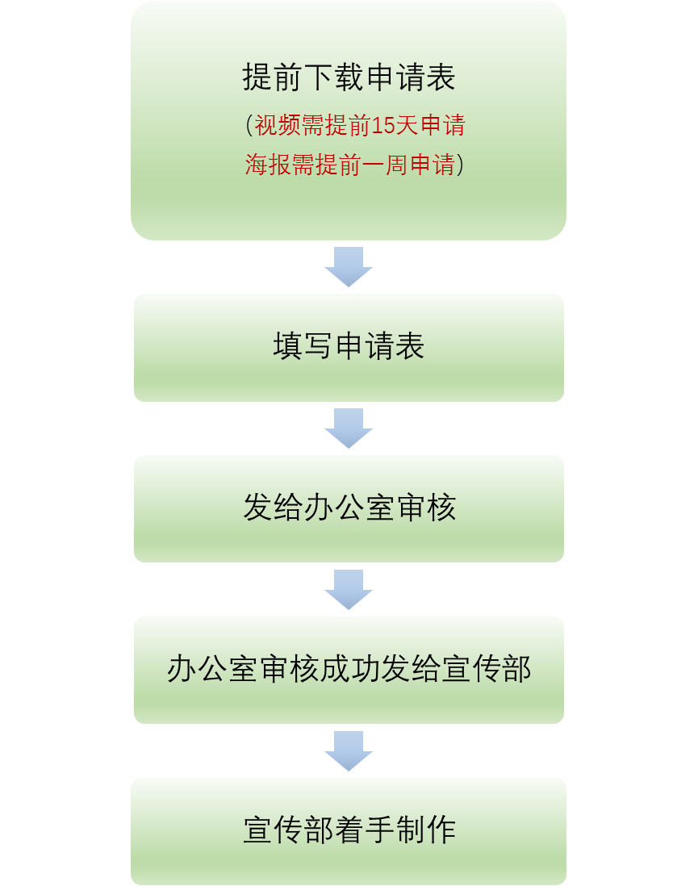

（二）拍照写稿安排
院内比赛活动，负责部门需要提前一天通知比赛时间地点。宣传部再安排人手进行活动比赛的拍照写稿。例如辩论赛、主持人比赛、篮球赛、足球赛、等等
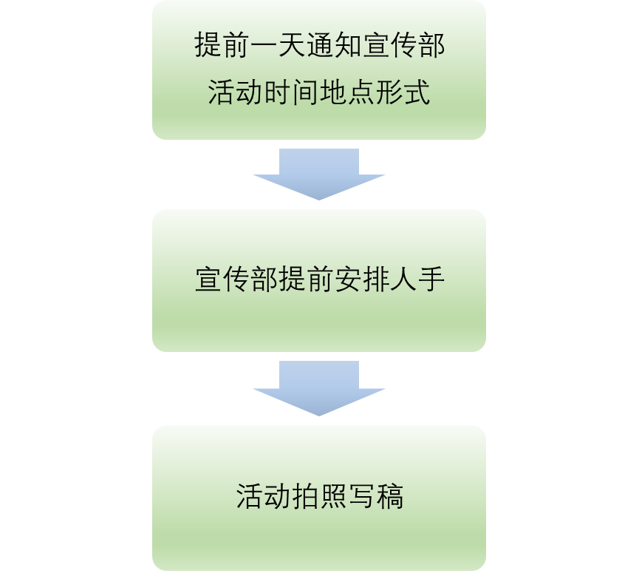

（三）相机借用流程
院内相机由辅导员保管，若有院内相关活动需要使用，则需提前一天辅导员预约使用，相机借用需要填写申请单，并且借出不超过24小时。
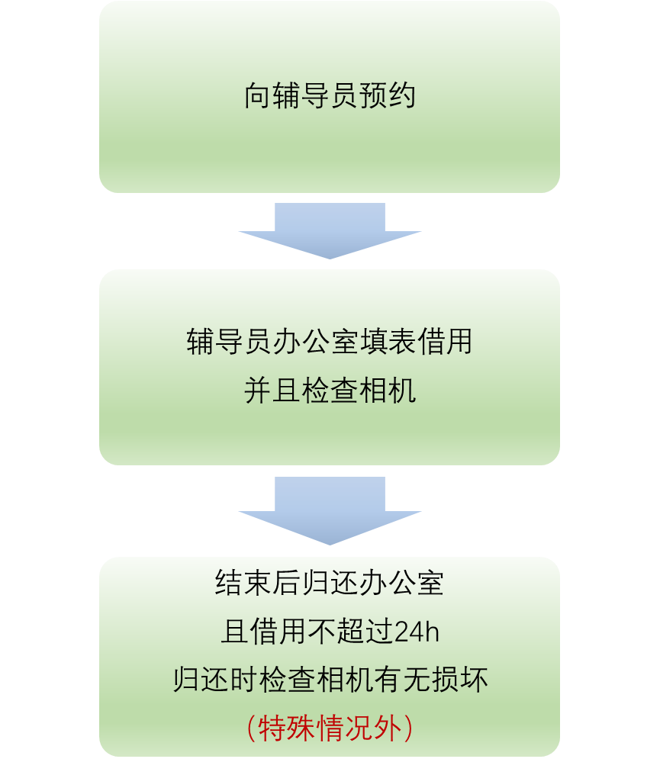

（四）媒体平台管理
1、院网管理
2、微信公众号运营
3、微博平台管理
4、百度云盘管理

九、附录

（一）财务报销流程附图
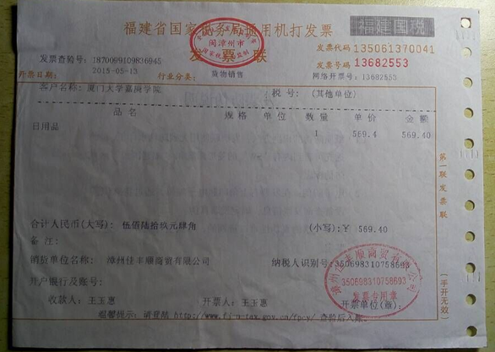
图一 正规发票1
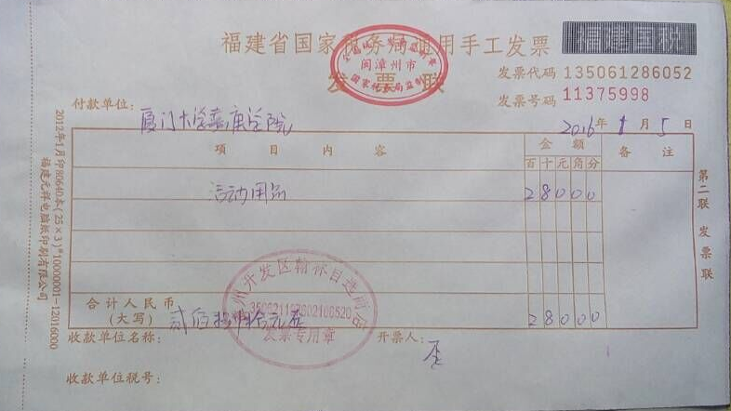
图二 正规发票2
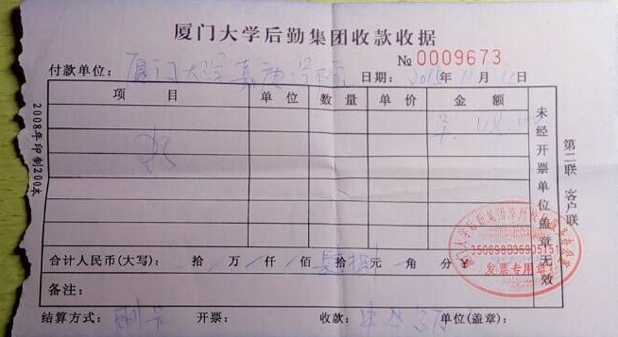
图三 正规发票3
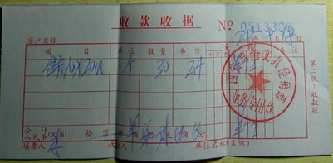
图四 收据
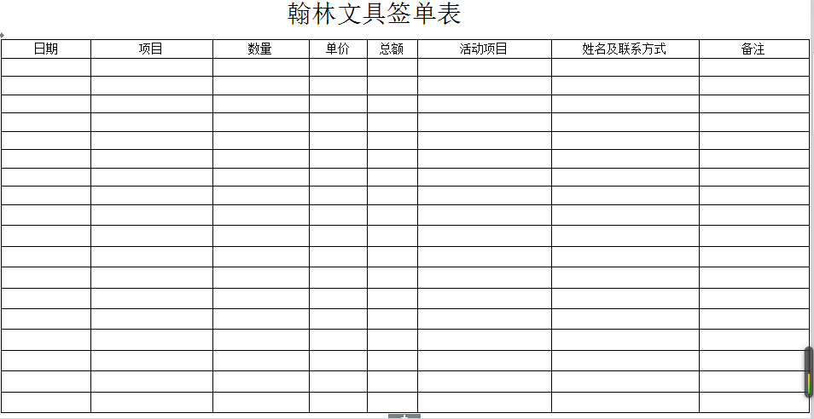
图五 商家签单

（二）场地借取流程附图
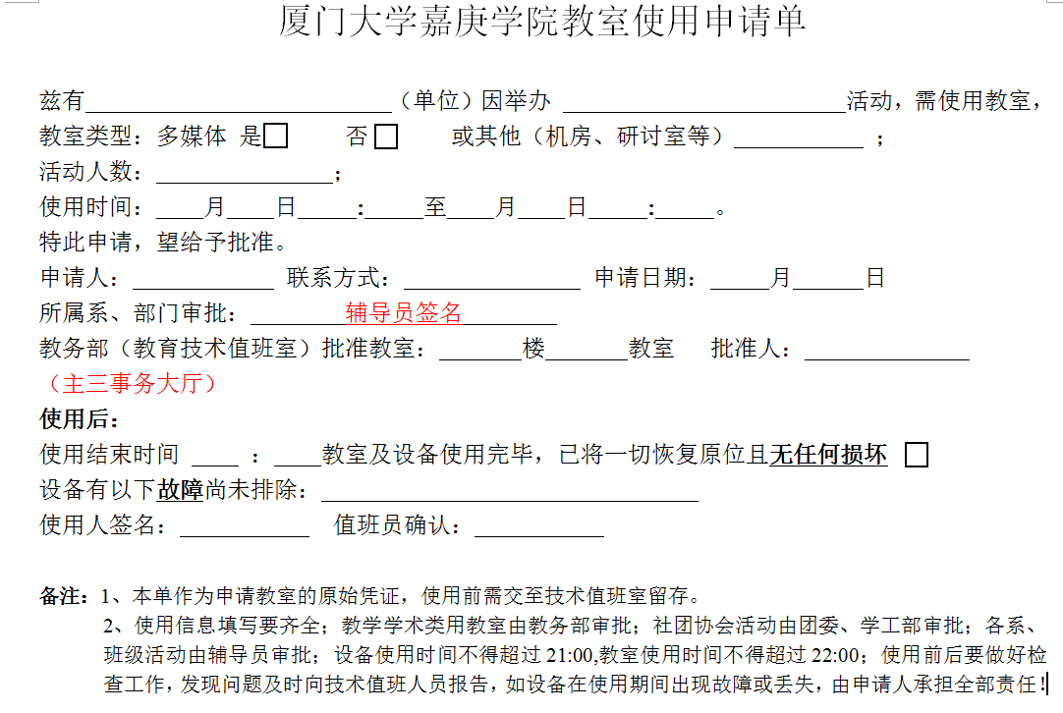
图六 教室申请单
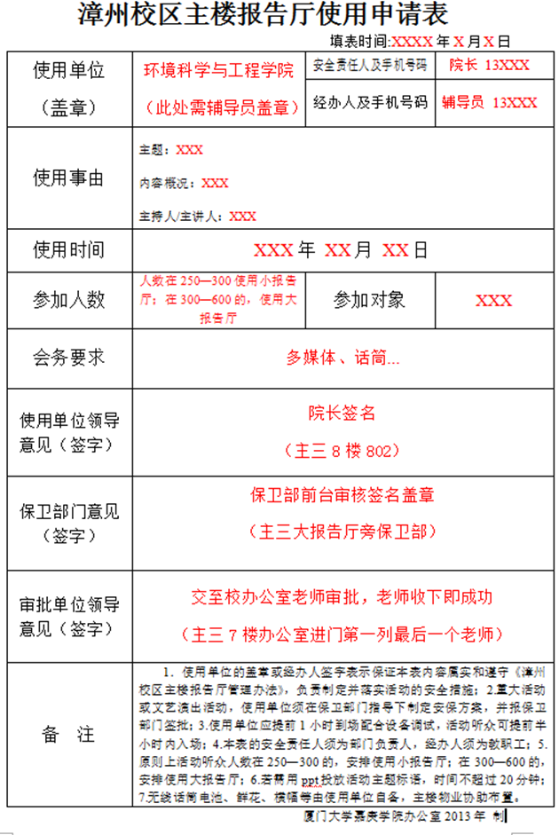
图七 大报告厅申请单
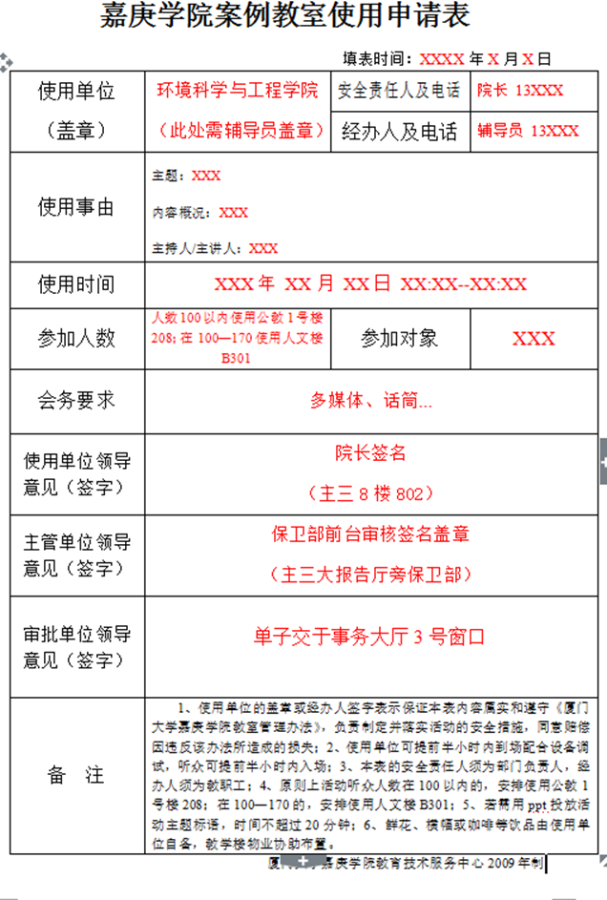
图八 案例教室申请单

（三）主楼办公室地图及工作时间
1、主楼相关办公室地图
事务大厅 | 大报告厅 | 保卫办
 | 南强广场

2、事务大厅上班时间
上班时间9:30--11:00、15:00--16:30

